Materialband zum Gewässerentwicklungskonzept Randow (GEK Randow)

Sehr geehrte Damen und Herren,

die Anzahl der Dateien, die den Materialband des Gewässerentwicklungskonzeptes Randow darstellen, sind so zahlreich und in mehreren Ebenen abgespeichert, dass ein Ablegen im Wasserblick weder sinnvoll, noch machbar erscheint. Diese sollen aber dem Nutzer des GEK nicht vorenthalten werden.

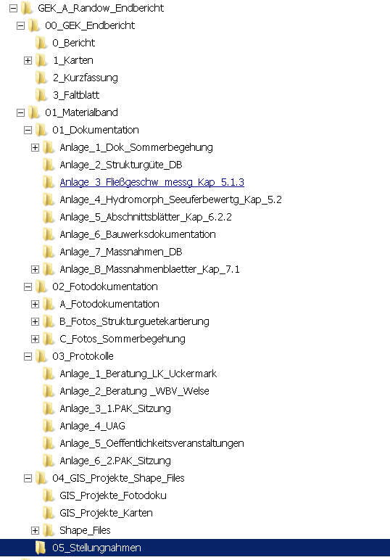
Wenn Sie also diese erhalten wollen, möchte ich Sie um Übersendung eines leeren USB-Sticks in einem Briefumschlag bitten, der gleichzeitig noch einen Rücksendebriefumschlag mit dem Adressaten erhält.
Wir würden Ihnen dann den gesamten Bericht, einschließlich aller Anlagen auf den Stick kopieren und zusenden. Der USB-Stick sollte eine Mindestspeicherkapazität von 8 GB haben. Das der Stick etwas transportsicher verpackt sein sollte versteht sich von selbst.
Der Materialband enthält in der Abbildung aufgeführte Dateien. Es ist für uns einfacher, den gesamten Bericht zu kopieren als einzelne Details.

Bitte senden Sie den USB-Stick an nachfolgende Adresse:

Landesamt für Umwelt, Gesundheit und Verbraucherschutz Frankfurt(Oder)
Regionalabteilung Ost
Referat RO5, Herr Sonnenburg
Müllroser Chaussee 50

15236 Frankfurt(O)

Mit freundlichen Grüßen

Frank Sonnenburg

